ΕΡΓΑΣΤΗΡΙΑΚΕΣ ΑΣΚΗΣΕΙΣ 2025-2026
Τεχνική Αναφορά
Ψηφιακή Επεξεργασία και Ανάλυση Εικόνας - Μέρος Α
Εργαστηριακές Ασκήσεις 2025-2026
Υλοποίηση σε C++ / OpenCV

Ονοματεπώνυμο | ΠΑΠΑΔΗΜΑ ΑΓΓΕΛΙΚΗ
Αριθμός Μητρώου | 1084820
Μάθημα | Ψηφιακή Επεξεργασία και Ανάλυση Εικόνας
Τμήμα | ΜΕΤΑΠΤΥΧΙΑΚΟ ΣΜΗΝ
Η αναφορά ακολουθεί τα διαδικαστικά της εκφώνησης: για κάθε άσκηση δίνεται σύντομη περιγραφή της τεχνικής, ενδεικτικά αποτελέσματα εικόνων για τα βασικά βήματα, γραφήματα όπου ζητούνται, ποσοτικά metrics και συγκριτικός σχολιασμός.
Δομή αναφοράς: κάθε ενότητα ξεκινά με την εντολή C++ που παράγει τα αποτελέσματα, συνεχίζει με αντιστοίχιση στα ζητούμενα της εκφώνησης και ολοκληρώνεται με εικόνες, metrics και σύντομη τεχνική ερμηνεία.

Περιεχόμενα
- 1. Φιλτράρισμα στο πεδίο συχνοτήτων
- 2. Βελτίωση εικόνας - Εξίσωση ιστογράμματος
- 3. Αποθορυβοποίηση εικόνας
- 4. Αποκατάσταση εικόνας - Wiener και inverse filtering
- 5. Συμπίεση εικόνας με 2D-DCT
- 6. Ανίχνευση ακμών
- Παράρτημα: αρχεία κώδικα και τρόπος εκτέλεσης

Εντολές C++ που εκτελέστηκαν
Τα αποτελέσματα της αναφοράς παράχθηκαν από τα εκτελέσιμα C++/OpenCV στον φάκελο c_version. Οι παρακάτω εντολές είναι οι εντολές που χρησιμοποιούνται για build και εκτέλεση.
cd "Erg. Askisis 2025-2026\c_version"
.\build_windows.bat
.\run_all_cpp.bat
Άσκηση | Εντολή C++ εκτέλεσης | Παραγόμενος φάκελος
1 | .\build\askisi1_erotima1.exe | outputs/askisi1_erotima1_cpp
2 | .\build\askisi2_histogram_equalization.exe | outputs/askisi2_histogram_equalization_cpp
3 | .\build\askisi3_denoising.exe | outputs/askisi3_denoising_cpp
4 | .\build\askisi4_restoration.exe | outputs/askisi4_restoration_cpp
5 | .\build\askisi5_dct_compression.exe | outputs/askisi5_dct_compression_cpp
6 | .\build\askisi6_edges.exe | outputs/askisi6_edges_cpp

1. Φιλτράρισμα στο πεδίο συχνοτήτων
Εκτελέσιμο | askisi1_erotima1.exe
Εντολή παραγωγής αποτελεσμάτων | .\build\askisi1_erotima1.exe
Αρχείο κώδικα | c_version/askisi1_erotima1.cpp
Φάκελος αποτελεσμάτων | outputs/askisi1_erotima1_cpp
Αντιστοίχιση με τα ζητούμενα της εκφώνησης
Ζητούμενο | Κάλυψη στην αναφορά / στα αποτελέσματα
Προεπεξεργασία και κεντράρισμα DFT | Σχήμα 1 και αρχείο preprocessing_summary.png
2D-DFT με διαδοχικούς 1D μετασχηματισμούς/ισοδύναμη υλοποίηση | Υλοποίηση στο askisi1_erotima1.cpp με cv::dft και σχολιασμό μεθοδολογίας
Linear και log απεικόνιση φάσματος | Σχήμα 2 και αρχεία dft_magnitude_linear/log.png
Lowpass filtering, IDFT και επαναφορά | Σχήμα 3 και αρχείο moon_lowpass_restored.png
Αιτιολόγηση ακτίνας αποκοπής | Σχήμα 4, MSE curve και πίνακας metrics
Για την εικόνα moon.jpg εφαρμόστηκε γραμμικός μετασχηματισμός τιμών ώστε να καλυφθεί η περιοχή [0, 255]. Στη συνέχεια το σημείο (0,0) μεταφέρθηκε στο κέντρο με πολλαπλασιασμό checkerboard και υπολογίστηκε ο 2D-DFT. Το φιλτράρισμα έγινε με ιδανικό lowpass φίλτρο και επιλέχθηκε ακτίνα αποκοπής D0=35 μετά από σύγκριση MSE για D0=15, 25, 35, 45 και 60.
Προεπεξεργασία
Αρχείο αποτελέσματος: outputs\askisi1_erotima1_cpp\preprocessing_summary.png
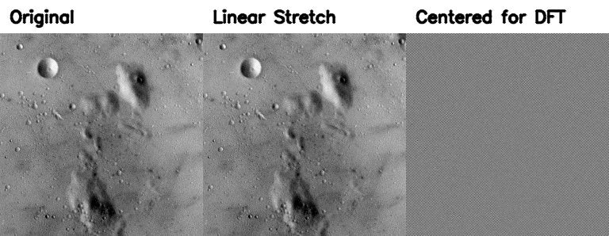
Σχήμα 1. Γραμμική απεικόνιση και κεντράρισμα για DFT.
Φάσμα DFT
Αρχείο αποτελέσματος: outputs\askisi1_erotima1_cpp\spectrum_summary.png
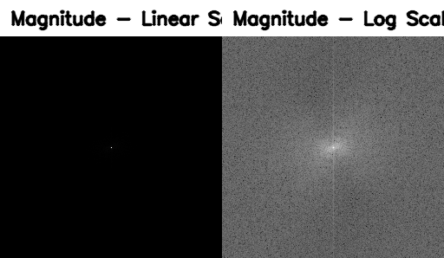
Σχήμα 2. Μέτρο του 2D-DFT σε γραμμική και λογαριθμική κλίμακα.
Lowpass φίλτρο και αποκατάσταση
Αρχείο αποτελέσματος: outputs\askisi1_erotima1_cpp\filtering_summary.png
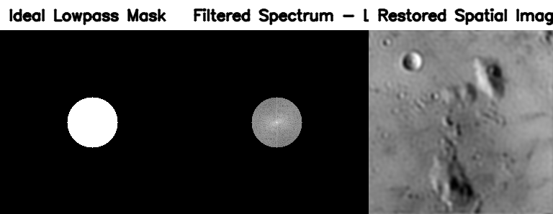
Σχήμα 3. Μάσκα lowpass, φιλτραρισμένο φάσμα και ανακατασκευασμένη εικόνα.
Επιλογή ακτίνας αποκοπής
Αρχείο αποτελέσματος: outputs\askisi1_erotima1_cpp\cutoff_mse_curve.png
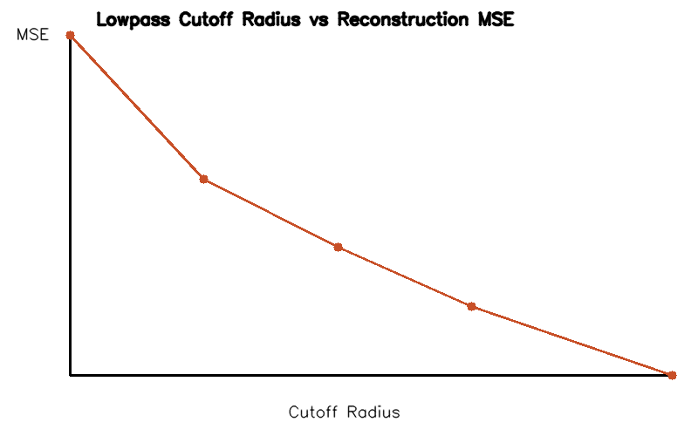
Σχήμα 4. MSE ως προς την ακτίνα αποκοπής.
Μέγεθος | Τιμή
Επιλεγμένη ακτίνα D0 | 35
MSE ανακατασκευής | 129.135
Δοκιμές D0 | 15, 25, 35, 45, 60
Σχολιασμός: το lowpass φίλτρο αφαιρεί υψηλές συχνότητες, άρα μειώνει τις λεπτομέρειες και την οξύτητα, ενώ διατηρεί τη βασική φωτεινότητα και τις μεγάλες δομές. Η ακτίνα 35 δίνει ισορροπία ανάμεσα στην εξομάλυνση και στη διατήρηση χρήσιμης πληροφορίας.

2. Βελτίωση εικόνας - Εξίσωση ιστογράμματος
Εκτελέσιμο | askisi2_histogram_equalization.exe
Εντολή παραγωγής αποτελεσμάτων | .\build\askisi2_histogram_equalization.exe
Αρχείο κώδικα | c_version/askisi2_histogram_equalization.cpp
Φάκελος αποτελεσμάτων | outputs/askisi2_histogram_equalization_cpp

Αντιστοίχιση με τα ζητούμενα της εκφώνησης
Ζητούμενο | Κάλυψη στην αναφορά / στα αποτελέσματα
Ιστογράμματα αρχικών εικόνων | Περιλαμβάνονται στα panels *_histograms.png
Ολική εξίσωση ιστογράμματος | Global HE εικόνες, ιστογράμματα και std metrics
Τοπική/adaptive εξίσωση | Adaptive HE με CLAHE και panels ανά εικόνα
Επιλογή παραθύρου | Σύγκριση 32x32, 64x64, 128x128 και επιλογή 64x64
Σύγκριση global και adaptive | Πίνακας std/noise proxy και σχολιασμός

Στις εικόνες dark_road εφαρμόστηκαν ολική εξίσωση ιστογράμματος και τοπική adaptive εξίσωση (CLAHE). Δοκιμάστηκαν παράθυρα 32x32, 64x64 και 128x128. Η επιλογή 64x64 κρατήθηκε επειδή αυξάνει την αντίθεση χωρίς υπερβολική ενίσχυση θορύβου.

Εικόνα | Std αρχικής | Std global HE | Std adaptive | Noise proxy adaptive
dark_road_1 | 23.5305 | 66.8458 | 33.7630 | 21.6205
dark_road_2 | 28.1532 | 65.9779 | 41.3053 | 26.0462
dark_road_3 | 21.6403 | 70.1142 | 33.1219 | 17.5890

Ιστόγραμμα και εξίσωση για dark_road_1
Αρχείο αποτελέσματος: outputs\askisi2_histogram_equalization_cpp\dark_road_1_histograms.png
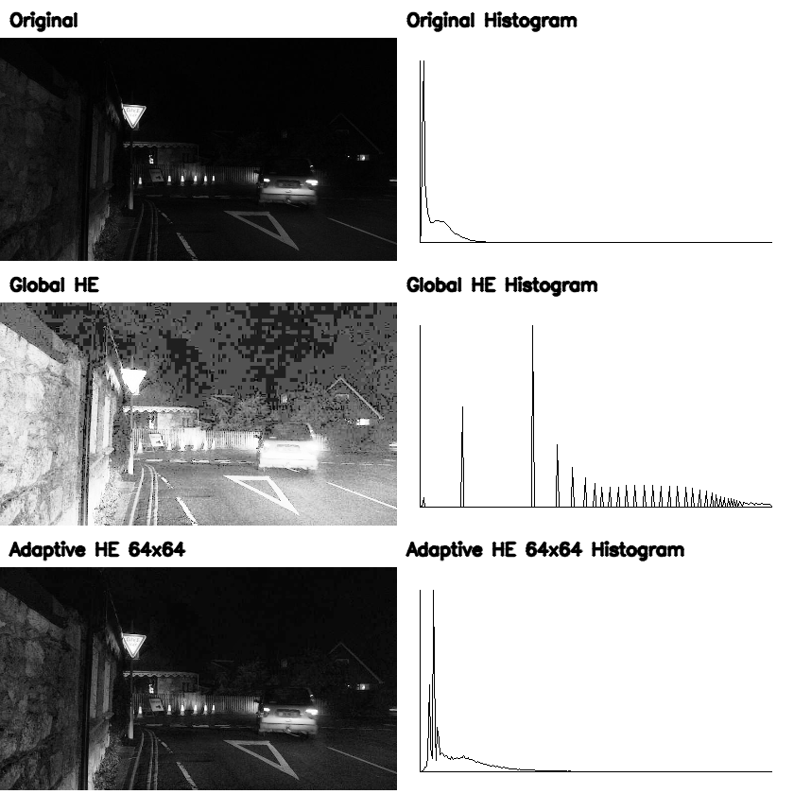
Σχήμα. Αρχική εικόνα, global HE και adaptive HE για dark_road_1.

Σύγκριση παραθύρων CLAHE για dark_road_1
Αρχείο αποτελέσματος: outputs\askisi2_histogram_equalization_cpp\dark_road_1_adaptive_candidates.png
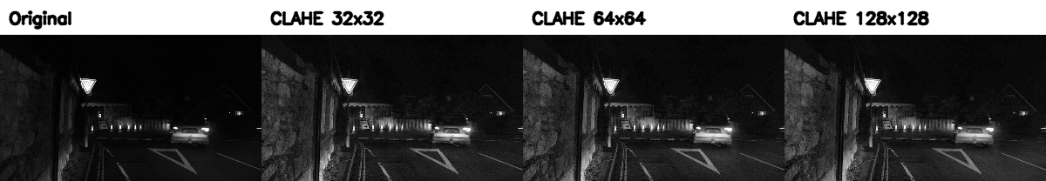
Σχήμα. Σύγκριση 32x32, 64x64 και 128x128 για dark_road_1.

Ιστόγραμμα και εξίσωση για dark_road_2
Αρχείο αποτελέσματος: outputs\askisi2_histogram_equalization_cpp\dark_road_2_histograms.pn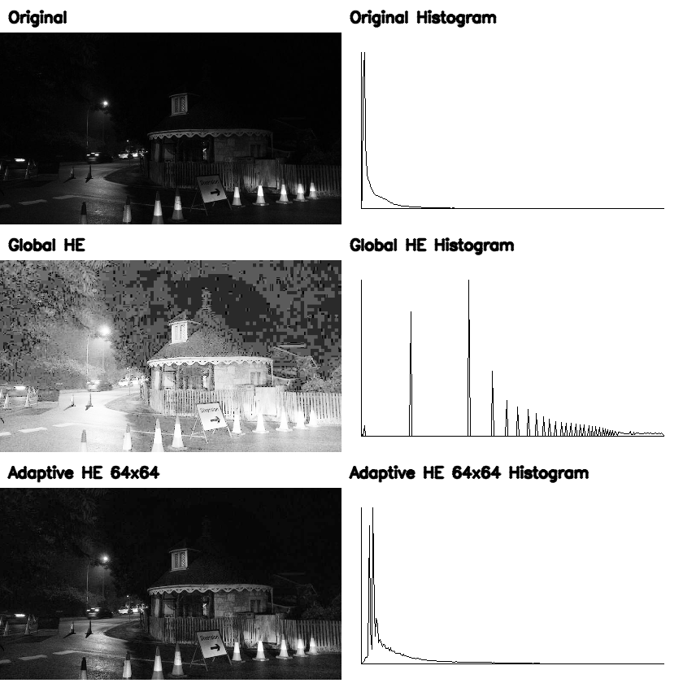
Σχήμα. Αρχική εικόνα, global HE και adaptive HE για dark_road_2.

Σύγκριση παραθύρων CLAHE για dark_road_2
Αρχείο αποτελέσματος: outputs\askisi2_histogram_equalization_cpp\dark_road_2_adaptive_candidates.png
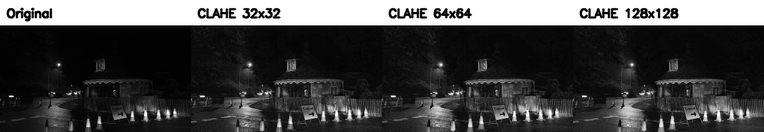
Σχήμα. Σύγκριση 32x32, 64x64 και 128x128 για dark_road_2.

Ιστόγραμμα και εξίσωση για dark_road_3
Αρχείο αποτελέσματος: outputs\askisi2_histogram_equalization_cpp\dark_road_3_histograms.png
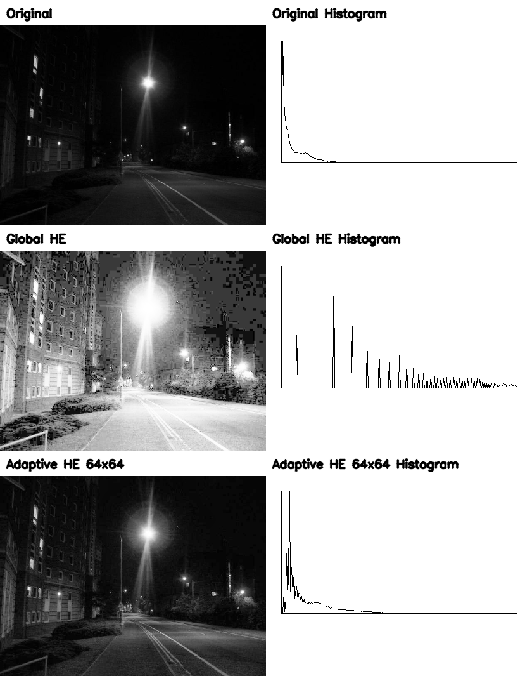
Σχήμα. Αρχική εικόνα, global HE και adaptive HE για dark_road_3.
Σύγκριση παραθύρων CLAHE για dark_road_3
Αρχείο αποτελέσματος: outputs\askisi2_histogram_equalization_cpp\dark_road_3_adaptive_candidates.png
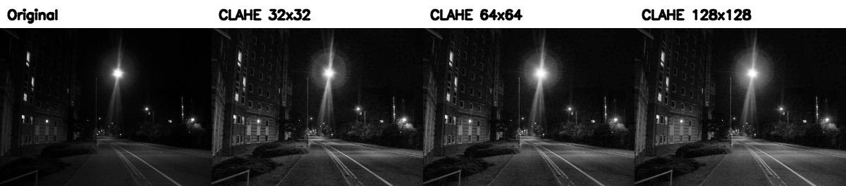
Σχήμα. Σύγκριση 32x32, 64x64 και 128x128 για dark_road_3.
Σχολιασμός: η ολική εξίσωση αυξάνει πολύ την αντίθεση, αλλά μπορεί να δημιουργήσει υπερβολικά έντονες και θορυβώδεις σκοτεινές περιοχές. Η adaptive μέθοδος δίνει πιο ελεγχόμενη τοπική βελτίωση και είναι πιο κατάλληλη για σκηνές με ανομοιόμορφο φωτισμό.

3. Αποθορυβοποίηση εικόνας
Εκτελέσιμο | askisi3_denoising.exe
Εντολή παραγωγής αποτελεσμάτων | .\build\askisi3_denoising.exe
Αρχείο κώδικα | c_version/askisi3_denoising.cpp
Φάκελος αποτελεσμάτων | outputs/askisi3_denoising_cpp

Αντιστοίχιση με τα ζητούμενα της εκφώνησης
Ζητούμενο | Κάλυψη στην αναφορά / στα αποτελέσματα
Gaussian θόρυβος με SNR 15 dB | Πίνακας metrics και gaussian_kernel_comparison.png
Mean και median φίλτρα για 3x3/5x5 | Πλήρης πίνακας MSE/PSNR για όλα τα kernels
Impulse noise 20% | Πίνακας metrics και impulse_kernel_comparison.png
Συνδυασμένος θόρυβος | Σύγκριση mean->median και median->mean
Ποσοτική/ποιοτική σύγκριση | MSE, PSNR και τελικός σχολιασμός

Στην εικόνα tiger προστέθηκε λευκός Gaussian θόρυβος με SNR 15 dB, κρουστικός θόρυβος πυκνότητας 20% και συνδυασμός των δύο. Για την αποθορυβοποίηση δοκιμάστηκαν φίλτρο κινούμενου μέσου και φίλτρο διαμέσου με kernels 3x3 και 5x5.
Περίπτωση | Μέθοδος | MSE | PSNR (dB)
Gaussian | Noisy | 0.005844 | 22.333
Gaussian | Mean 3x3 | 0.006708 | 21.734
Gaussian | Median 3x3 | 0.005955 | 22.251
Gaussian | Mean 5x5 | 0.017401 | 17.594
Gaussian | Median 5x5 | 0.015423 | 18.118
Impulse | Noisy | 0.069499 | 11.580
Impulse | Mean 3x3 | 0.018606 | 17.303
Impulse | Median 3x3 | 0.008863 | 20.524
Impulse | Mean 5x5 | 0.024679 | 16.077
Impulse | Median 5x5 | 0.016398 | 17.852
Mixed | Mean -> Median | 0.019762 | 17.042
Mixed | Median -> Mean | 0.011574 | 19.365
Gaussian θόρυβος
Αρχείο αποτελέσματος: outputs\askisi3_denoising_cpp\gaussian_kernel_comparison.png
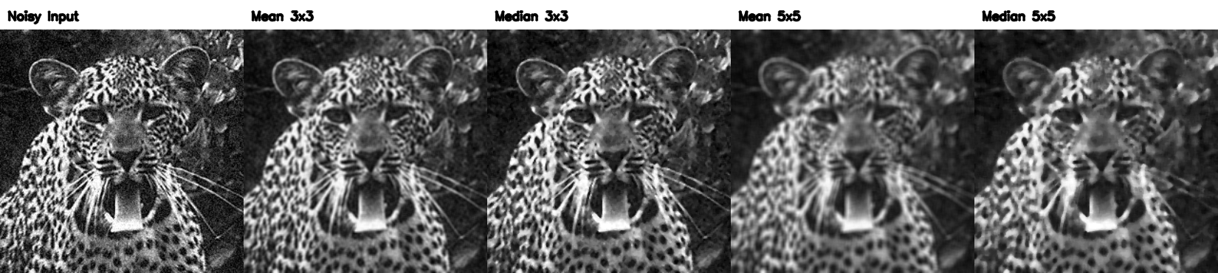
Σχήμα 1. Σύγκριση mean και median φίλτρων για Gaussian θόρυβο.
Κρουστικός θόρυβος
Αρχείο αποτελέσματος: outputs\askisi3_denoising_cpp\impulse_kernel_comparison.png
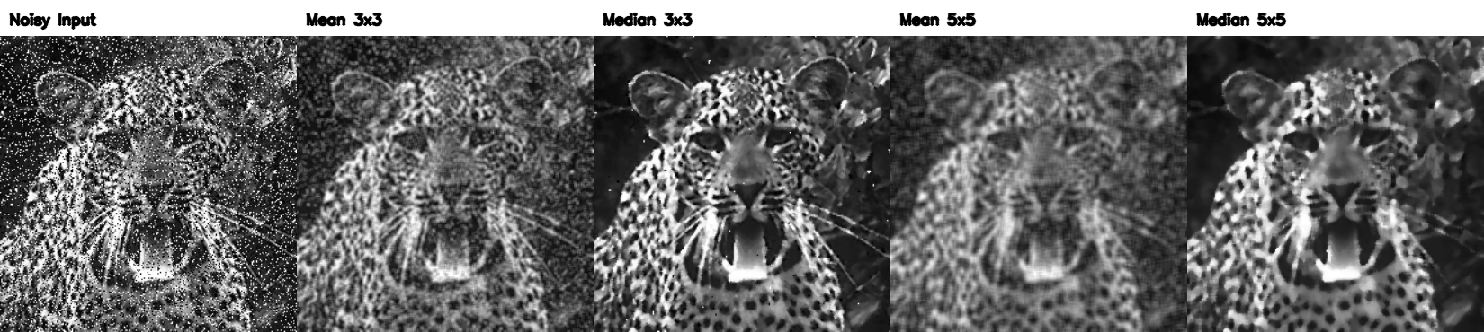
Σχήμα 2. Σύγκριση mean και median φίλτρων για impulse noise.
Συνδυασμένος θόρυβος - median -> mean
Αρχείο αποτελέσματος: outputs\askisi3_denoising_cpp\combined_median_then_mean.png
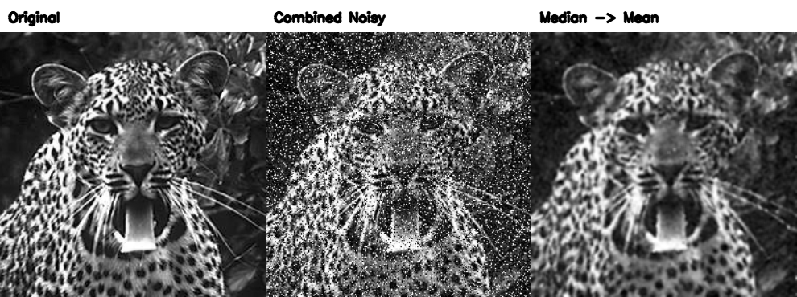
Σχήμα 3. Προτεινόμενη σειρά φίλτρων για συνδυασμένο θόρυβο.
Συνδυασμένος θόρυβος - mean -> median
Αρχείο αποτελέσματος: outputs\askisi3_denoising_cpp\combined_mean_then_median.png
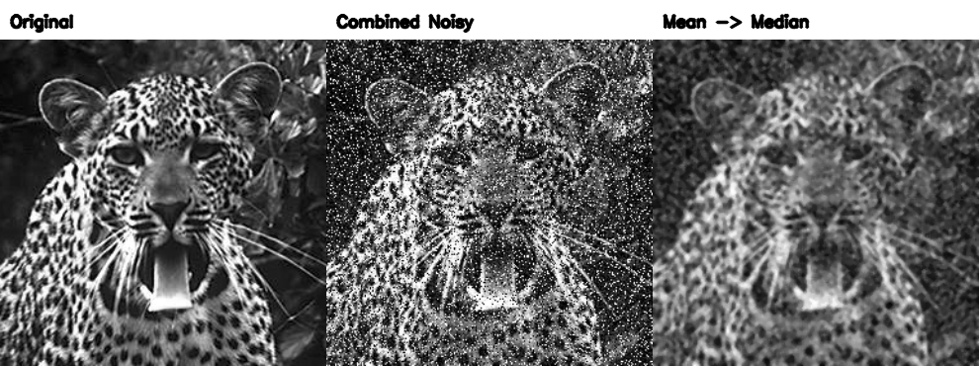
Σχήμα 4. Εναλλακτική σειρά φίλτρων για σύγκριση.
Σχολιασμός: για τον κρουστικό θόρυβο το median φίλτρο είναι σαφώς καλύτερο, επειδή απορρίπτει τις ακραίες τιμές salt-and-pepper. Για τον μικτό θόρυβο προτιμήθηκε η σειρά median_then_mean, γιατί πρώτα μειώνει τις ακραίες τιμές και έπειτα εξομαλύνει το Gaussian υπόλοιπο.

4. Αποκατάσταση εικόνας - Wiener και inverse filtering
Εκτελέσιμο | askisi4_restoration.exe
Εντολή παραγωγής αποτελεσμάτων | .\build\askisi4_restoration.exe
Αρχείο κώδικα | c_version/askisi4_restoration.cpp
Φάκελος αποτελεσμάτων | outputs/askisi4_restoration_cpp
Αντιστοίχιση με τα ζητούμενα της εκφώνησης
Ζητούμενο | Κάλυψη στην αναφορά / στα αποτελέσματα
Gaussian υποβάθμιση με SNR 10 dB | Πίνακας Wiener metrics και wiener_summary.png
Wiener με γνωστή ισχύ θορύβου | MSE/PSNR για known_noise_wiener
Wiener με άγνωστη ισχύ θορύβου | MSE/PSNR για unknown_noise_wiener
PSF από psf.p και απόκριση συχνότητας | MATLAB export images και frequency_response_log.png
Inverse filtering με threshold sweep | Καμπύλη MSE, no-threshold και best-restored εικόνες

Στο Μέρος Α η εικόνα new_york υποβαθμίστηκε με Gaussian θόρυβο ώστε το SNR να είναι 10 dB. Έπειτα εφαρμόστηκε Wiener filtering σε δύο περιπτώσεις: με γνωστή ισχύ θορύβου και με εκτιμώμενη ισχύ θορύβου.

Περίπτωση | MSE | PSNR (dB)
Noisy | 2079.3879 | 14.951
Wiener - γνωστός θόρυβος | 799.1070 | 19.105
Wiener - άγνωστος θόρυβος | 769.4753 | 19.269
Wiener filtering
Αρχείο αποτελέσματος: outputs\askisi4_restoration_cpp\wiener_summary.png
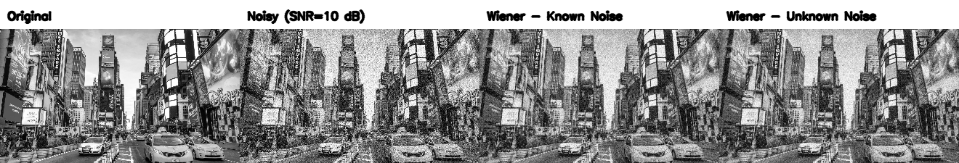
Σχήμα 1. Original, noisy και αποκατάσταση Wiener για γνωστό/άγνωστο θόρυβο.
Στο Μέρος Β χρησιμοποιείται το MATLAB p-code psf.p για την PSF αγνώστου συστήματος. Η C++ έκδοση δημιουργεί αρχείο MATLAB για την εξαγωγή των δεδομένων PSF. Τα αποτελέσματα που προκύπτουν από αυτή τη διαδικασία συμπεριλαμβάνονται παρακάτω για να καλυφθούν τα ζητούμενα του inverse filtering της εκφώνησης.

Θολωμένη εικόνα από psf.p
Αρχείο αποτελέσματος: outputs\askisi4_restoration\blurred_from_psf.png
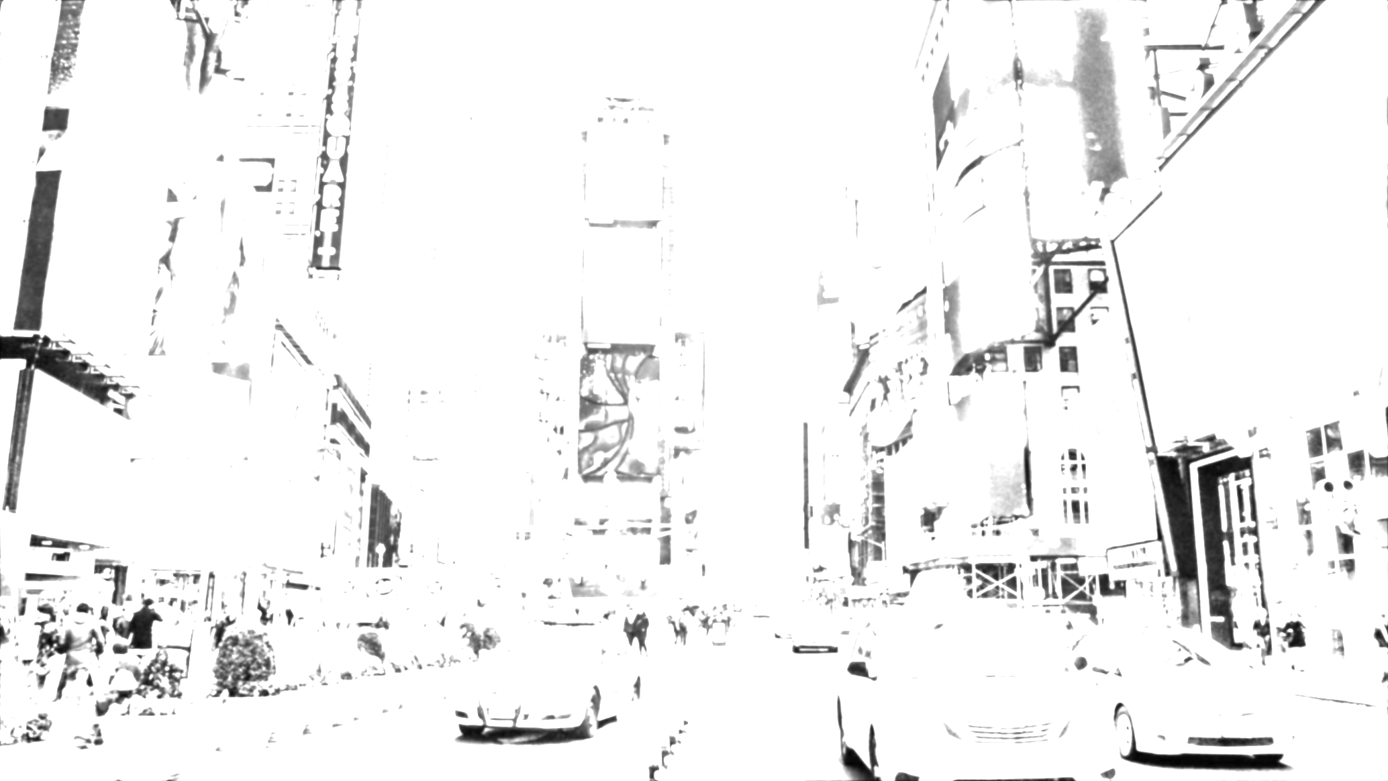
Σχήμα 2. Έξοδος του αγνώστου συστήματος psf.p.
Εκτιμώμενη κρουστική απόκριση
Αρχείο αποτελέσματος: outputs\askisi4_restoration\estimated_impulse_response.png

Σχήμα 3. Εκτιμώμενη PSF/κρουστική απόκριση.

Απόκριση συχνότητας
Αρχείο αποτελέσματος: outputs\askisi4_restoration\frequency_response_log.png

Σχήμα 4. Λογαριθμική απεικόνιση απόκρισης συχνότητας.
MSE ως προς threshold
Αρχείο αποτελέσματος: outputs\askisi4_restoration\inverse_filter_threshold_curve.png
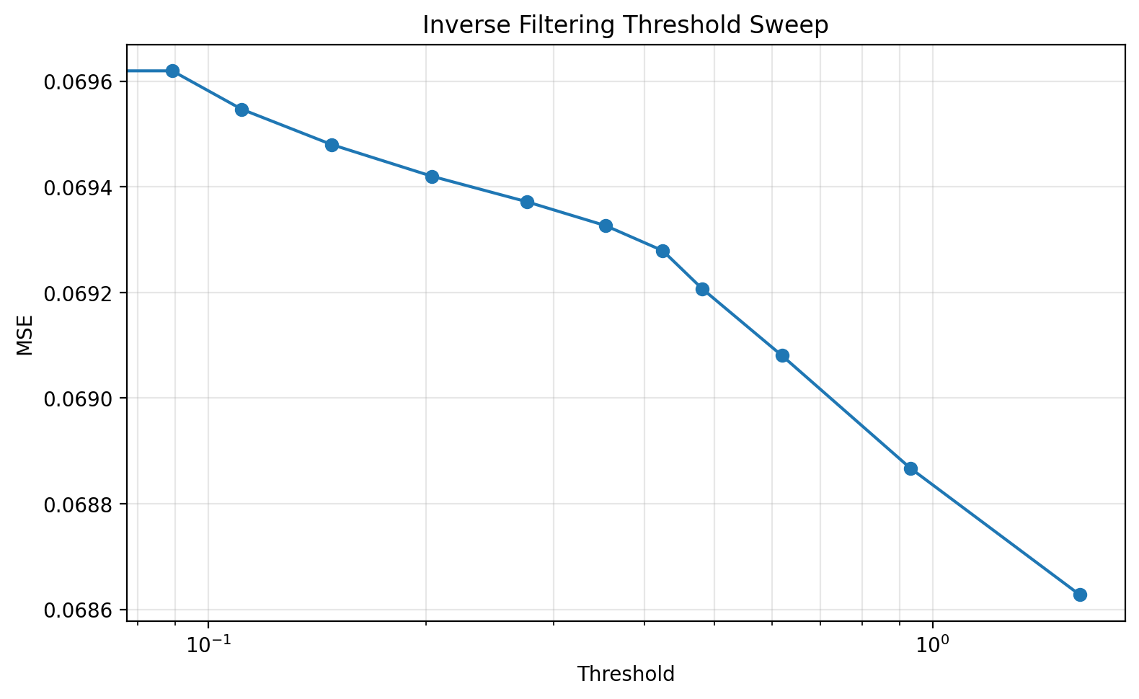
Σχήμα 5. Sweep κατωφλίου για inverse filtering.

Inverse filtering χωρίς threshold
Αρχείο αποτελέσματος: outputs\askisi4_restoration\inverse_filter_no_threshold.png
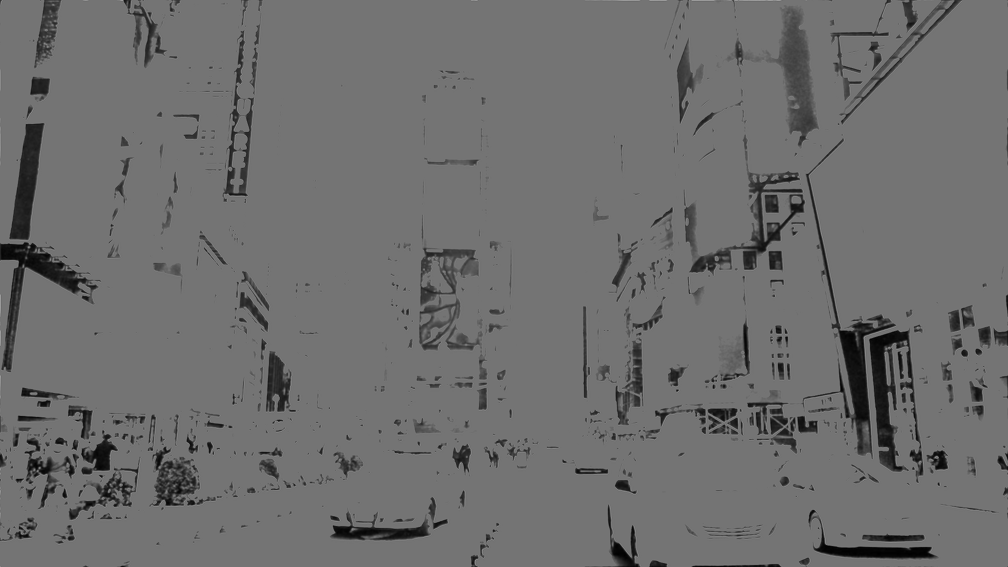
Σχήμα 6. Αποτέλεσμα χωρίς χρήση κατωφλίου.
Βέλτιστο inverse filtering
Αρχείο αποτελέσματος: outputs\askisi4_restoration\inverse_filter_best_restored.png
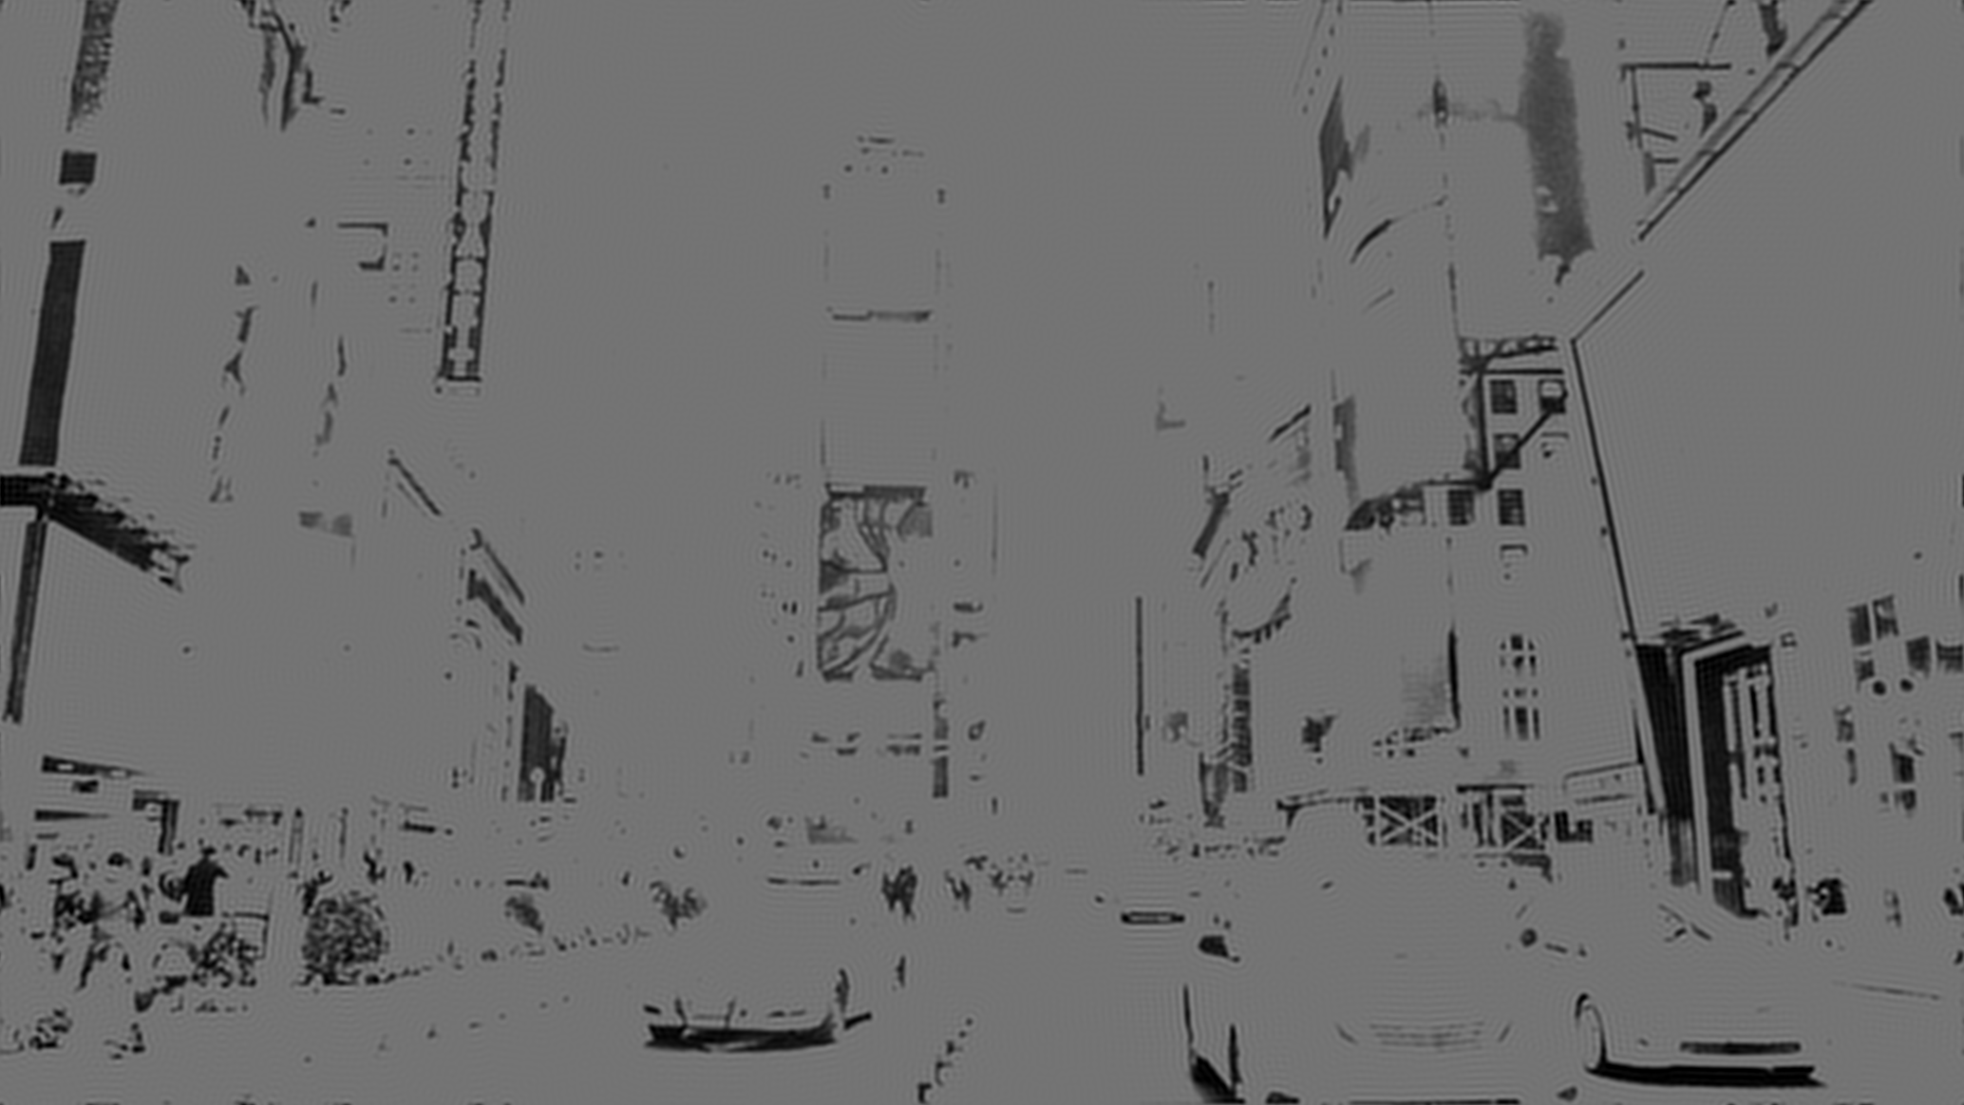
Σχήμα 7. Καλύτερη αποκατάσταση inverse filtering με threshold.
Μέγεθος Part B | Τιμή
Best threshold | 1.595590
Best MSE | 0.068628
No-threshold MSE | 0.069620
Πλήθος thresholds | 12
Σχολιασμός: το Wiener filtering μειώνει σημαντικά το MSE σε σχέση με την noisy εικόνα. Στο inverse filtering το threshold περιορίζει την ενίσχυση συχνοτήτων όπου η απόκριση του συστήματος είναι πολύ μικρή, άρα μειώνει την αστάθεια της αποσυνέλιξης.

5. Συμπίεση εικόνας με χρήση 2D-DCT
Εκτελέσιμο | askisi5_dct_compression.exe
Εντολή παραγωγής αποτελεσμάτων | .\build\askisi5_dct_compression.exe
Αρχείο κώδικα | c_version/askisi5_dct_compression.cpp
Φάκελος αποτελεσμάτων | outputs/askisi5_dct_compression_cpp
Αντιστοίχιση με τα ζητούμενα της εκφώνησης
Ζητούμενο | Κάλυψη στην αναφορά / στα αποτελέσματα
Τεμαχισμός σε blocks 32x32 | Αναφέρεται στη μεθοδολογία και στο summary.json
2D-DCT ανά block | Υλοποίηση με cv::dct στο askisi5_dct_compression.cpp
Zonal και threshold coding | Ξεχωριστές εικόνες showcase και πίνακας MSE
r από 5% έως 50% | Πίνακας metrics για όλα τα r
Καμπύλες MSE και σχολιασμός | mse_curve.png και συγκριτικός σχολιασμός
Η εικόνα board τεμαχίστηκε σε blocks 32x32 και για κάθε block υπολογίστηκε 2D-DCT. Η συμπίεση έγινε με δύο μεθόδους: zonal coding με zig-zag μάσκα χαμηλών συχνοτήτων και threshold coding με διατήρηση των μεγαλύτερων συντελεστών ανά block.
r (%) | Zonal MSE | Threshold MSE
5 | 31.2322 | 16.9983
10 | 16.0844 | 8.4486
15 | 11.2126 | 5.0111
20 | 8.1815 | 3.2011
25 | 6.0544 | 2.1120
30 | 4.4232 | 1.4172
35 | 3.2445 | 0.9554
40 | 2.3818 | 0.6357
45 | 1.7778 | 0.4208
50 | 1.3848 | 0.2730
Zonal coding
Αρχείο αποτελέσματος: outputs\askisi5_dct_compression_cpp\zonal_showcase.png
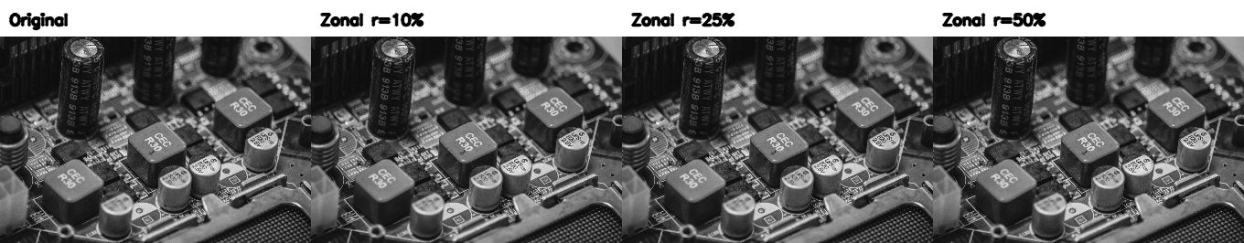
Σχήμα 1. Οπτική σύγκριση zonal coding για r=10%, 25%, 50%.
Threshold coding
Αρχείο αποτελέσματος: outputs\askisi5_dct_compression_cpp\threshold_showcase.png
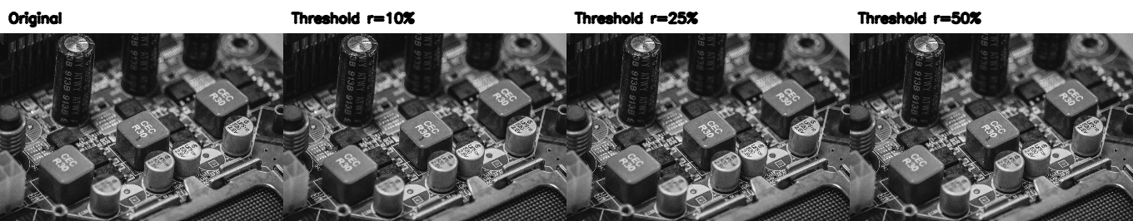
Σχήμα 2. Οπτική σύγκριση threshold coding για r=10%, 25%, 50%.
Καμπύλες MSE
Αρχείο αποτελέσματος: outputs\askisi5_dct_compression_cpp\mse_curve.png
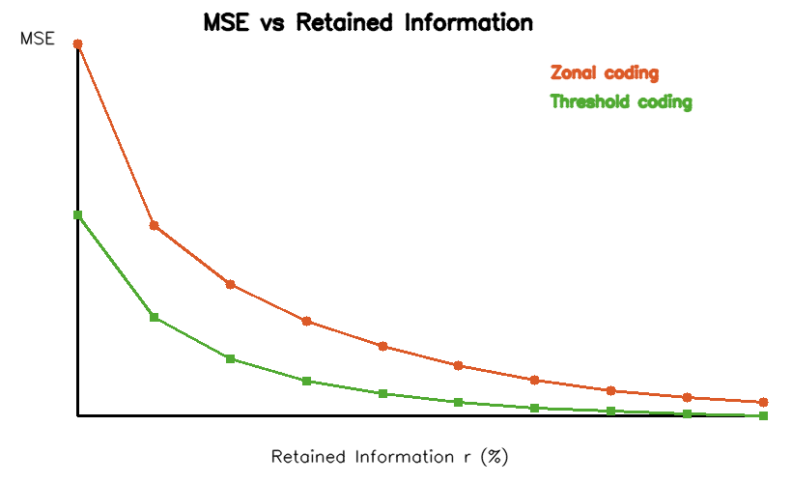
Σχήμα 3. MSE ως προς r για τις δύο μεθόδους.
Σχολιασμός: όσο αυξάνεται το r το MSE μειώνεται και στις δύο μεθόδους. Το threshold coding αποδίδει καλύτερα, επειδή κρατά τους ενεργειακά σημαντικότερους συντελεστές κάθε block αντί να βασίζεται σε σταθερή ζώνη συχνοτήτων.

6. Ανίχνευση ακμών
Εκτελέσιμο | askisi6_edges.exe
Εντολή παραγωγής αποτελεσμάτων | .\build\askisi6_edges.exe
Αρχείο κώδικα | c_version/askisi6_edges.cpp
Φάκελος αποτελεσμάτων | outputs/askisi6_edges_cpp
Αντιστοίχιση με τα ζητούμενα της εκφώνησης
Ζητούμενο | Κάλυψη στην αναφορά / στα αποτελέσματα
Sobel μάσκες | Σχήμα sobel_summary.png
Gradient magnitude | Σχήμα edges_and_lines_summary.png
Κατωφλίωση για ακμές | Otsu threshold και edge map
Αιτιολόγηση threshold | Αυτόματη επιλογή Otsu από το gradient histogram
Hough line segments | Overlay κόκκινων γραμμών και πλήθος segments
Για την εικόνα hallway χρησιμοποιήθηκαν μάσκες Sobel για τις χωρικές παραγώγους, υπολογίστηκε το gradient magnitude και εφαρμόστηκε κατωφλίωση Otsu για εξαγωγή ακμών. Επιπλέον εφαρμόστηκε probabilistic Hough transform για την ανίχνευση ευθύγραμμων τμημάτων.
Μέγεθος | Τιμή
Threshold Otsu | 32
Ανιχνευμένα line segments | 129
Χρώμα overlay | κόκκινο RGB(255,0,0)

Sobel αποκρίσεις
Αρχείο αποτελέσματος: outputs\askisi6_edges_cpp\sobel_summary.png
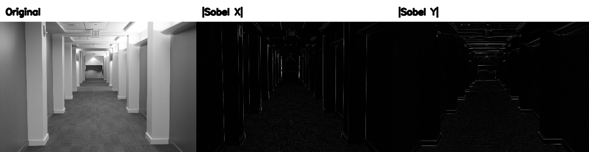
Σχήμα 1. Αρχική εικόνα και αποκρίσεις Sobel σε x και y.
Gradient, edge map και γραμμές
Αρχείο αποτελέσματος: outputs\askisi6_edges_cpp\edges_and_lines_summary.png
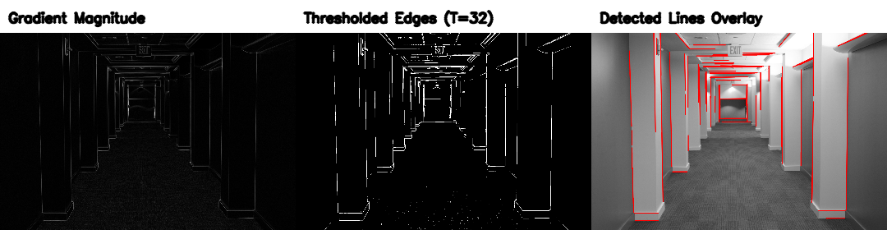
Σχήμα 2. Gradient magnitude, κατωφλιωμένες ακμές και overlay ευθειών.
Σχολιασμός: το Sobel αναδεικνύει τις απότομες μεταβολές φωτεινότητας, ενώ το Otsu threshold δίνει αντικειμενική επιλογή κατωφλίου από το histogram του gradient. Ο Hough μετασχηματισμός εντοπίζει τις κυρίαρχες ευθύγραμμες δομές του διαδρόμου και τις αποτυπώνει πάνω στην αρχική εικόνα.

Παράρτημα - Κώδικας και εκτέλεση
Ο κώδικας που συνοδεύει την αναφορά βρίσκεται στον φάκελο c_version. Η συνολική εκτέλεση γίνεται από PowerShell με τις εντολές:
cd "Erg. Askisis 2025-2026\c_version"
.\build_windows.bat
.\run_all_cpp.bat
Οι επιμέρους εντολές που παράγουν τα αντίστοιχα αποτελέσματα, μετά το build, είναι:
Άσκηση | Εντολή εκτέλεσης |  | Φάκελος αποτελεσμάτων
1 | .\build\askisi1_erotima1.exe |  | outputs/askisi1_erotima1_cpp
2 | .\build\askisi2_histogram_equalization.exe |  | outputs/askisi2_histogram_equalization_cpp
3 | .\build\askisi3_denoising.exe |  | outputs/askisi3_denoising_cpp
4 | .\build\askisi4_restoration.exe |  | outputs/askisi4_restoration_cpp
5 | .\build\askisi5_dct_compression.exe |  | outputs/askisi5_dct_compression_cpp
6 | .\build\askisi6_edges.exe |  | outputs/askisi6_edges_cpp
Άσκηση |  | Αρχείο κώδικα
1 |  | c_version/askisi1_erotima1.cpp
2 |  | c_version/askisi2_histogram_equalization.cpp
3 |  | c_version/askisi3_denoising.cpp
4 |  | c_version/askisi4_restoration.cpp
5 |  | c_version/askisi5_dct_compression.cpp
6 |  | c_version/askisi6_edges.cpp
Για την Άσκηση 3 δημιουργήθηκε το βοηθητικό tiger.png από το tiger.mat ώστε η C++/OpenCV υλοποίηση να μπορεί να διαβάζει απευθείας εικόνα. Για την Άσκηση 4 το αρχείο psf.p είναι MATLAB p-code και η C++ υλοποίηση παράγει αρχείο MATLAB για την εξαγωγή των δεδομένων PSF.

